Ο Μάης
- Ο τελευταίος μήνας της Άνοιξης έφτασε! Διαβάζουμε το ποίημα της Ρένας Καρθαίου: "Ο Μάιος" και εντοπίζουμε τα όσα ο μήνας αυτός μας φέρνει. Βλέπε εικόνα ποίημα Μάη.

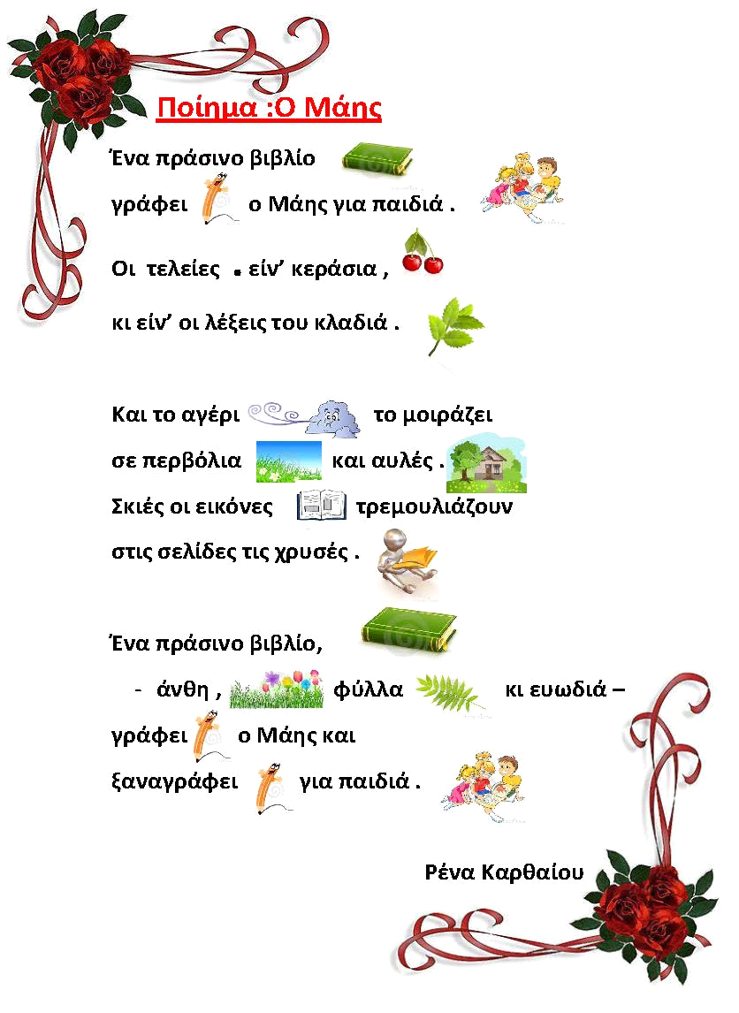
- Παρακολουθούμε σε βίντεο το Παραμύθι της Πρωτομαγιάς. Ακολουθεί ο σύνδεσμος του παραμυθιού: https://safeyoutube.net/w/VmaA

- Η λαϊκή σοφία του έχει δώσει και το όνομα "Λούλουδος". Μια απλή βόλτα στην εξοχή, μας δίνει πολλές πληροφορίες για το λόγο αυτό. Μπορούμε να παρατηρήσουμε, φωτογραφίσουμε ή ζωγραφίσουμε σε χαρτί τα λουλούδια που βλέπουμε να ανθίζουν.

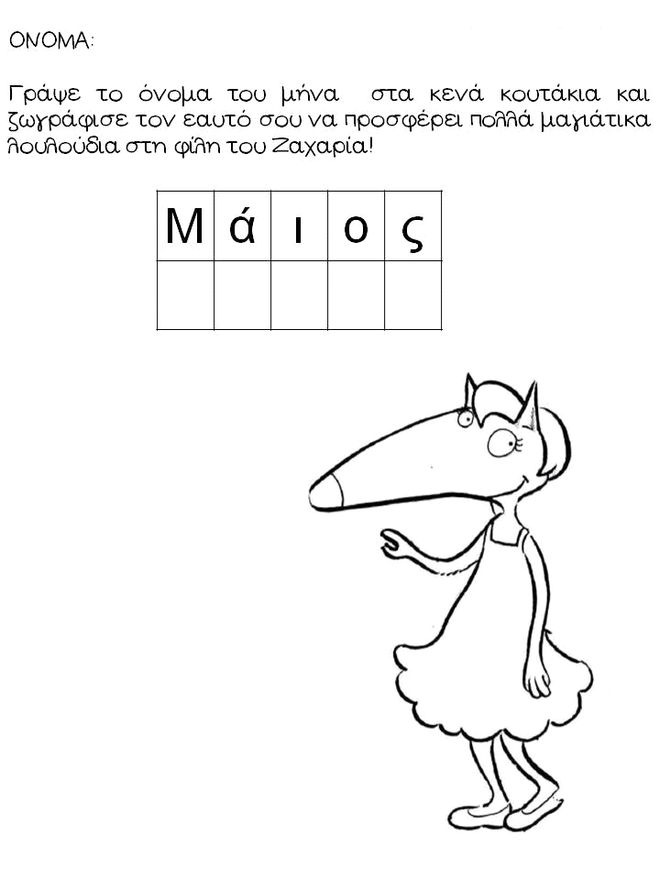
- Άλλες ονομασίες που έχουν αποδοθεί στον Μάιο είναι: α) Καλομηνάς, β) Τριανταφυλλάς γ) Πράσινος. Συζητάμε τι μπορεί να σημαίνει η κάθε ονομασία. Με βάση τα ονόματα των λουλουδιών που γνωρίζουμε και τα έχουμε παρατηρήσει στην εξοχή αυτό το διάστημα, πως αλλιώς θα μπορούσαμε να ονομάσουμε κι εμείς τον Μάιο; (Σχηματίζουμε σύνθετες λέξεις με τον Μάιο ή τη λέξη μήνας, πχ παπαρουνομήνας, κερασομάης κλπ). Στη συνέχεια μπορούμε να ασχοληθούμε με το αντίστοιχο φύλλο εργασίας για τον Μάη, όπου το παιδί προσπαθεί να αναπαράγει- αντιγράψει το όνομα του μήνα με βάση το αρχικό πρότυπο που του δίνεται.

